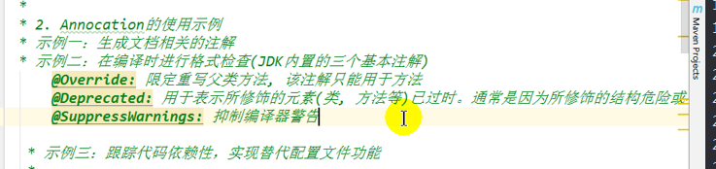

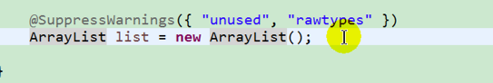

Rawtypes:表示没有使用泛型

这些值相对于 该注解的成员变量

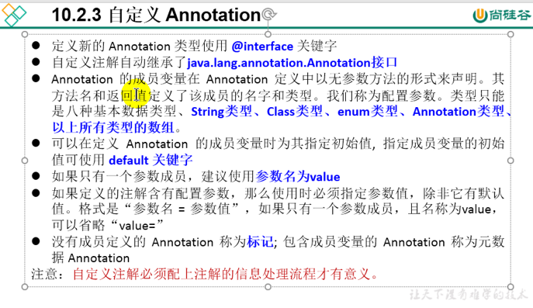

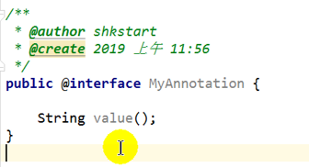

.



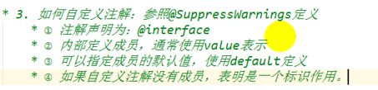







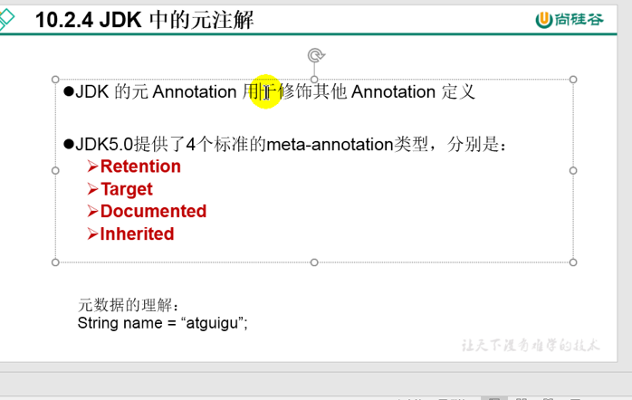

元注解：修饰其他注解的注解

元数据：对现有数据描述的数据

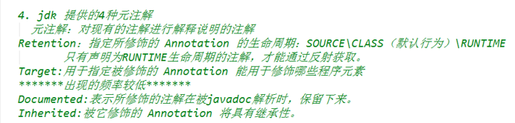

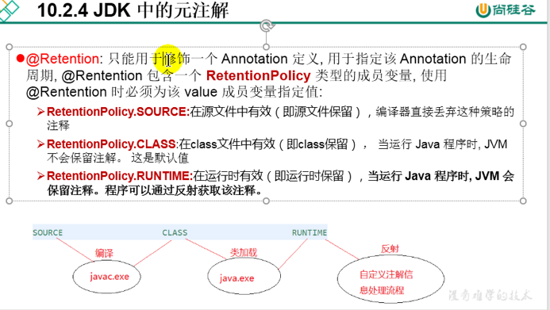

RententionPolicy为枚举类

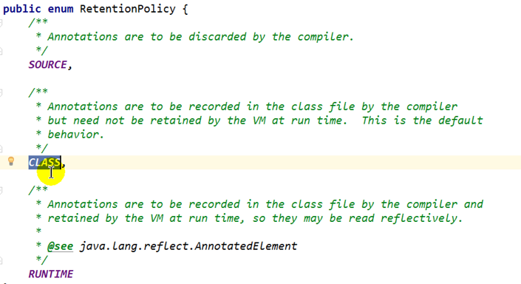

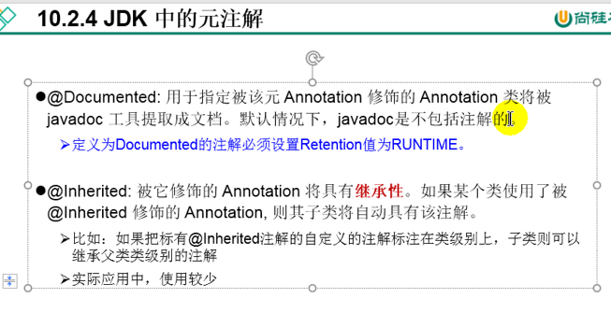



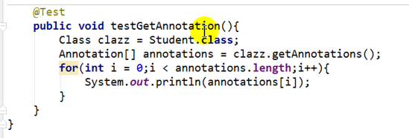

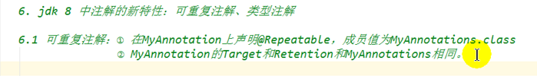

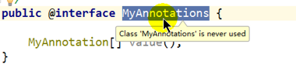



这是以前的写法，jdk8之前写法

可重复注解。

Jdk8写法：

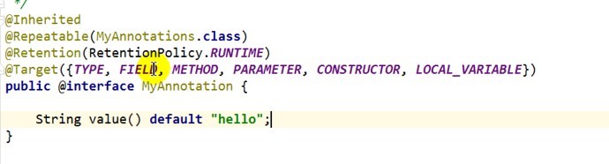

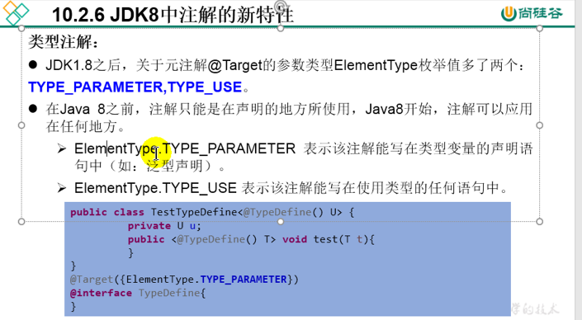



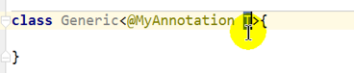

Type_parameter可以修饰泛型



Type_use

